彰化縣立和美高中多元評量作品
106學年度 第一學期 語文領域英文科 設計者：鄭怡芬
壹、方案名稱：Look at me!
貳、評量內容
一、主題:當時的我
二、設計理念
本課學習過去進行式，除了傳統的紙筆測驗之外，利用此多元評量，提供機會訓練學生說故事的能力，並且能夠在真實的情境中使用英語。
(一) 寫作: 運用規定的句型描述一張以前的照片。
(二) 口頭發表:教師批改過寫作後，再進行口頭發表。
兩階段的評量方式提供給學生
三、評量內容說明
本方案分為兩個階段，第一階段為寫作評量；第二階段為口說評量。
第一階段：寫作 | 第二階段：口說評量
總分：20分 | 總分：80分
- 寫出時間地點(5)  - 描述當時的事件(10)  - 其他內容(5) | 1. 台風(20) 2.音量(20)  3. 發音(20) 4.流暢度(20)
四、實施情形說明
1. 同學須找出一張照片，並用規定的句型描述照片裡的自己。大部分同學無法一次就寫出正確的句子，不過有範文可參考，也有老師給的句型可替換，大致上都可以完成作業。
2. 教師批改過後，同學在課堂上口頭報告。批改與報告中間給了一個週末讓同學可以做準備，另外，在上台前，也再次提醒評分重點，同學們多能夠流暢地說完。
五、評量成果
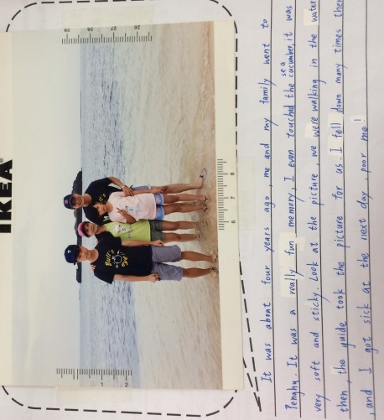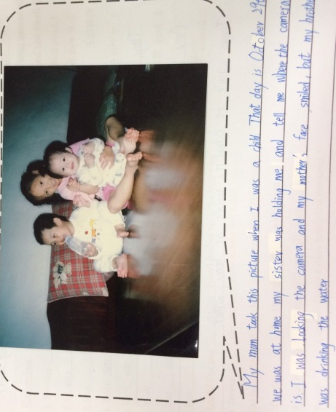
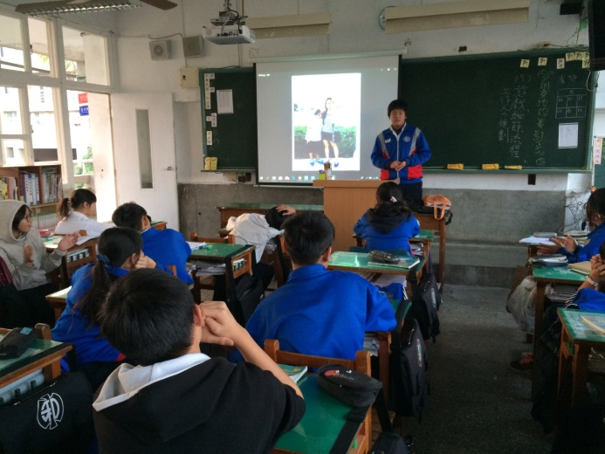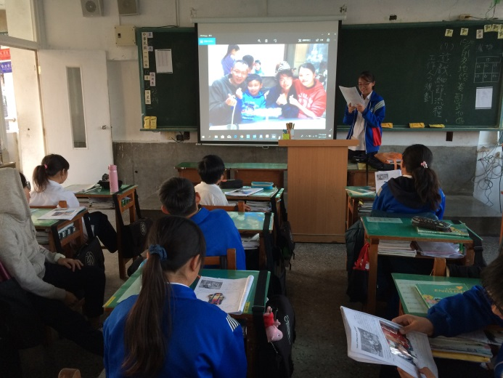
參、省思
透過本次評量，可以發現學生在英文寫作上的不足，平時對於課本文句的背誦或翻譯還可以把握的學生，在現實生活中要正確地運用英文也有點困難。所以，這告訴我們，除了課本以外，教師應該要讓學生的學習與生活接軌，讓他們有多一些機會可以真正的運用。
另外，在學生上台說英語之前，若能夠先幫學生檢視過稿子，讓學生有足夠的時間準備，可以增添他們的信心，也在口頭報告的時候帶來更好的表現。

